开发环境：VS2010

操作系统：win7_32bit 专业版

开发语言：C#

项目名称：Feb 电影票房预测系统

下面开始介绍：如何给windows应用程序打包

第一步：

打开VS2010，点击左上角的文件—新建—项目，点击其他项目类型下的”安装和部署“左边的三角形，选择下面的”Visual studio Installer“，再选择”安装项目“，同时将下面的命名改为”Feb电影票房预测系统“点击确定。

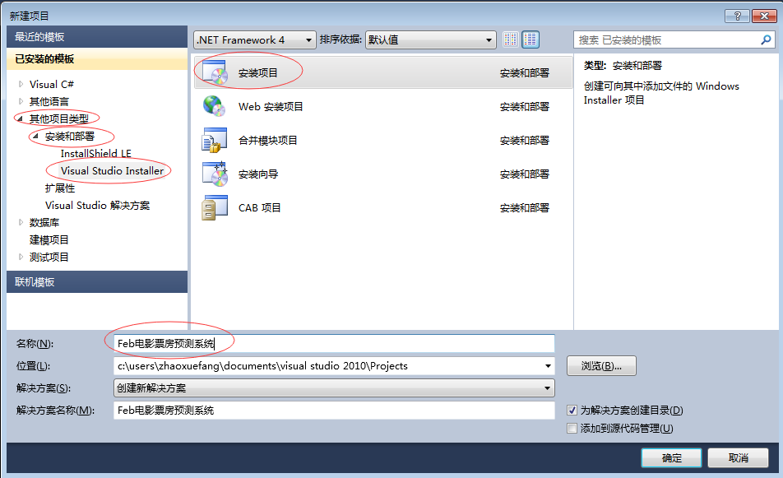

第二步：

点击解决方案里面生成的”Feb电影票房预测系统“，右键点击属性，进入新的界面点击系统必备，选择第二项“从与我的应用程序相同的位置下载系统必备组件”，之后点击确定。

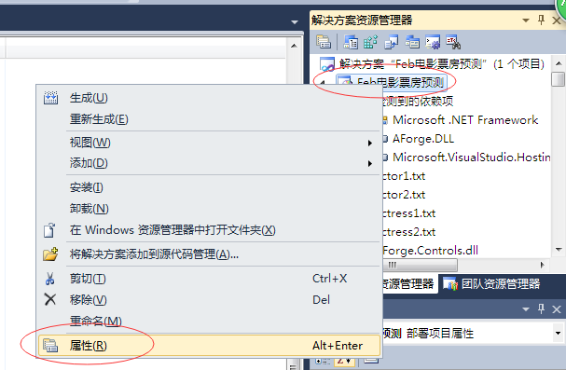

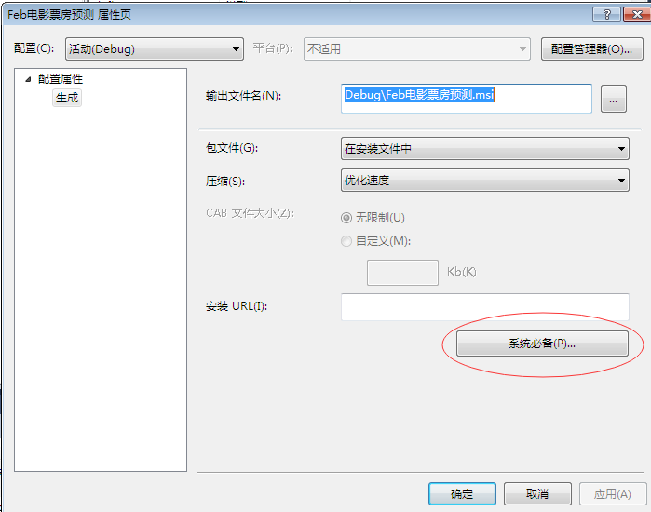

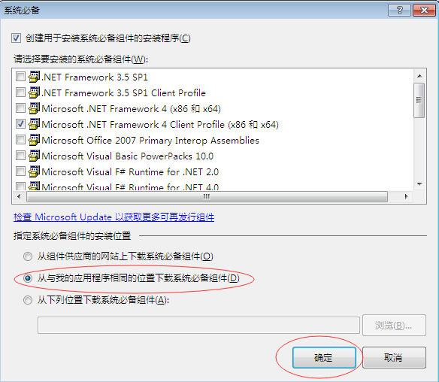

第三步：

右击”应用程序文件夹“，点击”添加“，再点击文件夹，命名为”data“用于存放你的数据库文件。

然后再右击刚才添加好的"data"文件夹，”添加“，”文件“，将你的数据库添加进来（也就是程序中C:\Users\zhaoxuefang\Desktop\show_windowfinal20161213\datainput\bin\Debug\data中的数据复制进来），之后把debug下的其他程序复制进来。

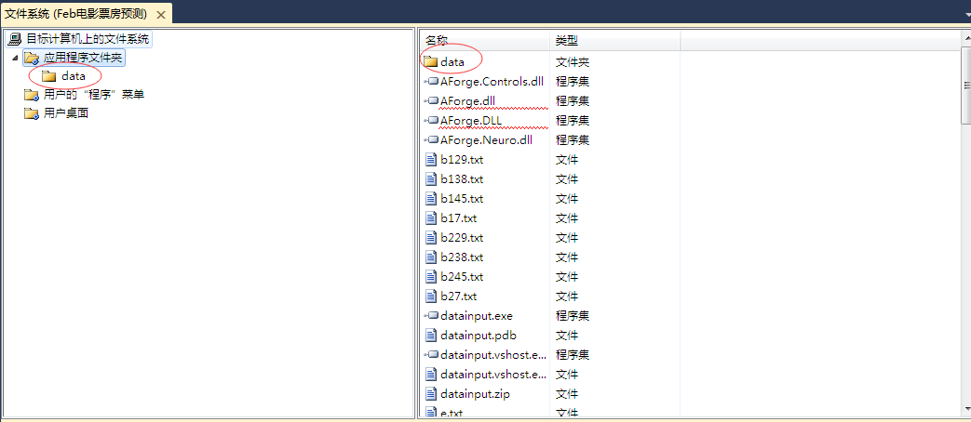

第四步：

创建datainput.exe的快捷方式，然后将其剪切到用户的“用户的程序菜单“和用户桌面下面，重命名为Feb电影票房预测系统。

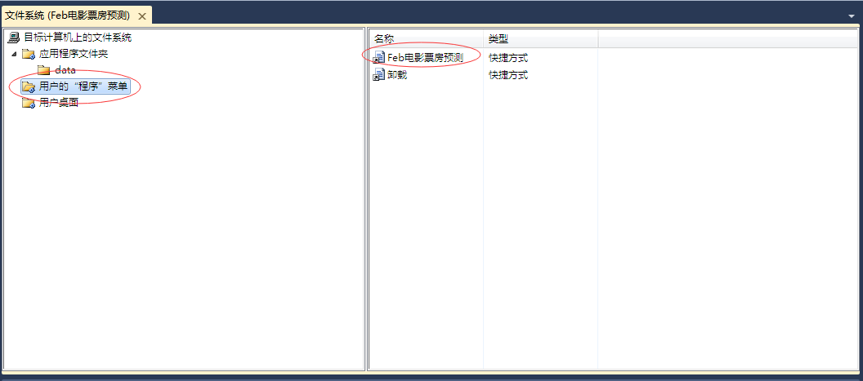

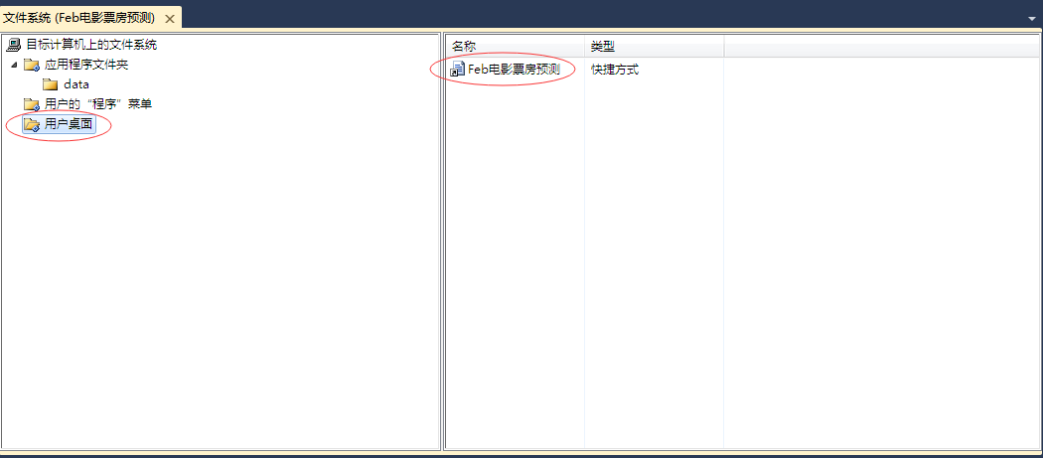

第五步：

为“用户的程序菜单“和用户桌面下面的Feb电影票房预测系统添加图标，点击Feb电影票房预测系统，右下角的属性窗口中有icon，点击浏览，添加即可。

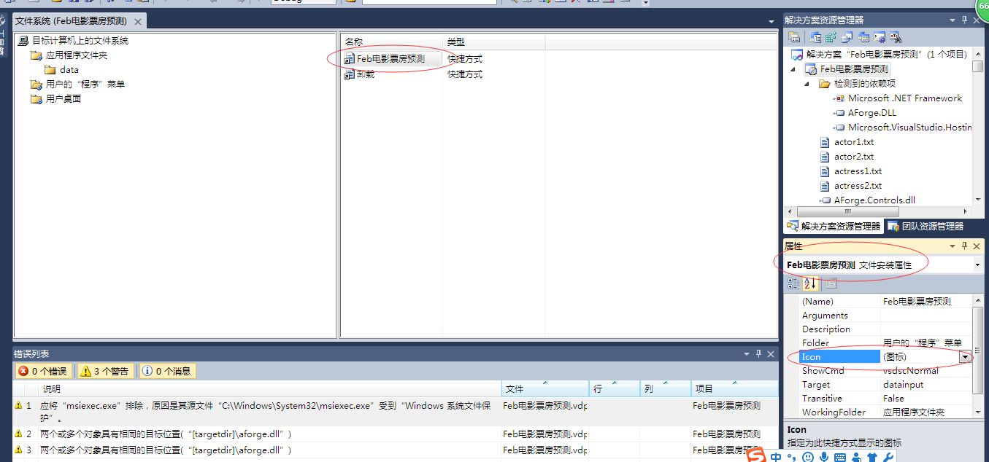

第六步：

创建卸载程序。右击”应用程序文件夹“，点击”添加“，选择”文件“，然后将"C:\Windows\System32" 下面的”msiexec.exe“文件给添加进来，如果找不到，你可以直接搜。当然，你也可以再给msiexec.exe创建一个快捷方式命名为”卸载“。将快捷方式“卸载”剪切到用户的“程序”菜单中。

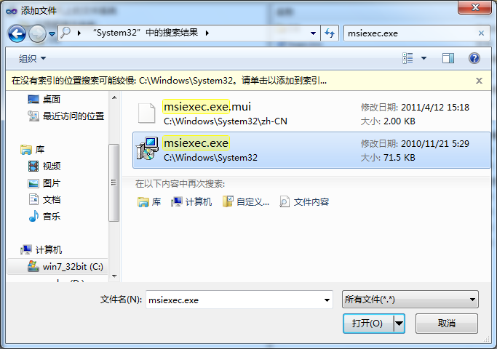

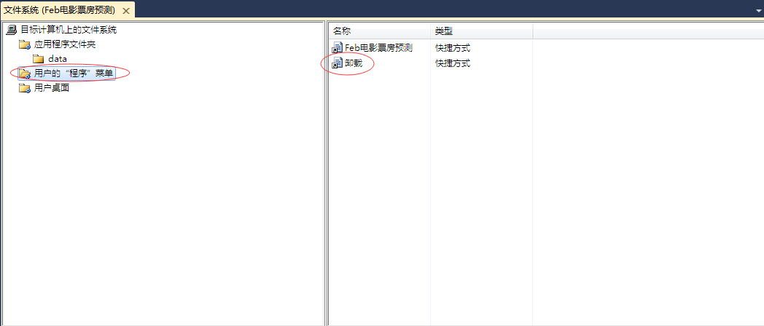

命名了快捷方式之后，将Feb电影票房预测系统属性（点击解决方案里面的Feb电影票房预测系统弹出属性）ProductCode拷贝到卸载属性的Arguments里面：同时在前头加上 ”/X “，注意：x后面有一个空格。

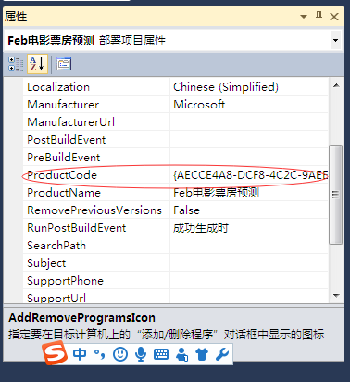

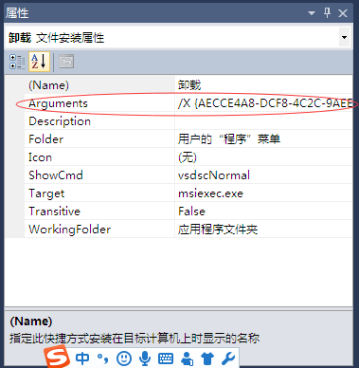

第七步：

点击右上角的解决方案Feb票房预测，然后点击生成解决方案即可。

在文档—vs2010—project中可以找到生成的安装文件。

